Inhalte: https://media.wiredproductions.com | Code anfordern: https://requestkey.net/1zzwtu
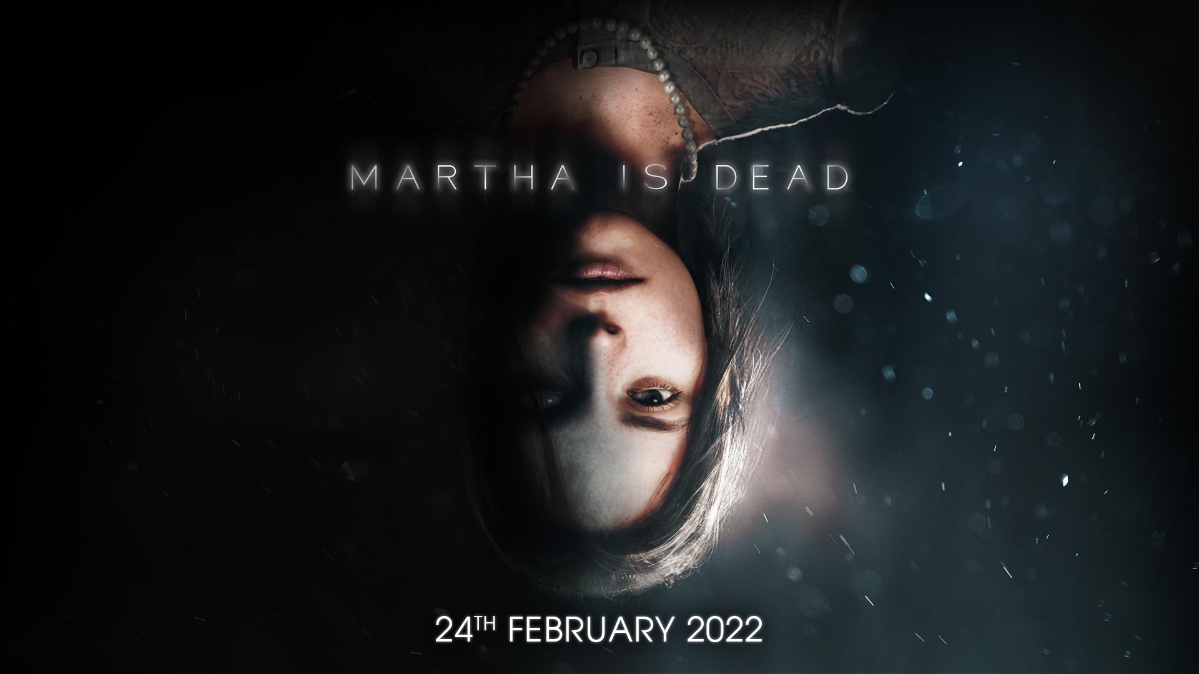
Der psychologische Thriller „Martha Is Dead“ wird am 24. Februar 2022 für PlayStation, Xbox und PC veröffentlicht.
Der neue Trailer wurde bei den Golden Joystick Awards vorgestellt, worauf die physischen Vorbestellungen live gingen.
Watford, Großbritannien, 24. November 2021: Der globale Videospiel-Publisher Wired Productions und das führende italienische Studio LKA haben heute bestätigt, dass der mit Spannung erwartete psychologische Thriller Martha Is Dead am Donnerstag, den 24. Februar 2022, für PC, PlayStation 4, PlayStation 5 sowie für die Xbox-Geräte auf den Markt kommen wird. Vorbestellungen für die physische Version sind ab sofort möglich.
Der mit der Unreal® Engine 4 entwickelte Titel Martha Is Dead kombiniert reale Schauplätze und verknüpft historische Ereignisse in der Endphase des Zweiten Weltkriegs, Aberglaube, Folklore und tiefgreifende psychische Belastungen. Die Handlung spielt auf dem italienischen Land, während die Alliierten und die Achsenmächte die Nation in einen eingezäunten Spielplatz verwandeln.
Der neueste Trailer von Martha Is Dead zeigt die revolutionäre „Metahuman“-Technologie von Unreal in einer intimen und eindringlichen Darstellung bedrohlicher Spannung, die sich durch das Spiel zieht. Lernen Sie die Zwillinge Martha und Giulia kennen, werden Sie Zeuge ihrer besonderen Verbundenheit und erfahren Sie, wie der Umgang mit dem akuten Trauma des Verlusts einen gequälten Geist beeinflussen kann.
Sehen Sie sich den Trailer hier an: https://youtu.be/KWRYUz29mK0
„Martha Is Dead war für uns eine lange Reise, aber jetzt nähern wir uns dem Punkt, an dem die ganze Welt es spielen kann“, sagt Luca Dalco, Gründer und Direktor von LKA. „Das ist eine Erfahrung, die originalgetreu und präzise auf die Epoche abgestimmt ist, von unserer authentischen Nachbildung der toskanischen Landschaft bis hin zu den Auswirkungen des Zweiten Weltkriegs auf Italien. Wir können es kaum erwarten, dass die Spieler das Spiel selbst erleben.“
Eine physische Version von Martha Is Dead ist jetzt für PlayStation 4 und PlayStation 5 vorbestellbar. Feiern Sie die Veröffentlichung von LKA mit einem exklusiven Wendecover, einem doppelseitigen A3-Poster zum Ausklappen, einem Stickerbogen zum Sammeln und einem digitalen Tarot-Kartenpaket zum Herunterladen, das auf den Karten im Spiel basiert. Spieler können ihr Exemplar ab heute über shop.wiredproductions.com vorbestellen oder einen Händler über den Bereich Wo kann man es kaufen von Wired finden. PC-Spieler können das Spiel auch auf ihre Wunschliste auf Steam setzen.
Wired Productions hat heute auch den limitierten Martha Is Dead Dreifach-Vinyl-Soundtrack vorgestellt. Sie können sich hier dafür registrieren – weitere Details dazu werden in Kürze bekannt gegeben.
Martha Is Dead wird am Donnerstag, den 24. Februar 2022 für PC, PlayStation 4 und PlayStation 5 sowie für die Xbox-Geräte auf den Markt kommen. Das Spiel ist ESRB M (Mature), PEGI 18 und USK 16 eingestuft.
Laden Sie die gesperrten Inhalte über [insert link] herunter. Laden Sie alle anderen verfügbaren Inhalte über media.wiredproductions.com herunter. Für weitere Informationen folgen Sie uns auf Twitter oder werden Sie Teil des offiziellen Discord-Kanals.
Für PR-Anfragen wenden Sie sich bitte an:
Stefano Petrullo – Renaissance PR
stefano@renaissancepr.biz +44 (0) 7828 692 315
Keith Andrew – Renaissance PR
keith@renaissancepr.biz +44 (0) 7834 237 322
-ENDE-
ÜBER WIRED PRODUCTIONS
Wired Productions ist ein Videospiel-Publisher mit Sitz in Watford, Großbritannien. Wired produziert und veröffentlicht seit über einem Jahrzehnt preisgekrönte Titel auf allen großen Plattformen. Wir bringen Spiele sowohl in physischer als auch in digitaler Fassung auf den Markt. Zu den bisher bemerkenswerten Titeln gehören The Falconeer, Those Who Remain, Deliver Us The Moon, AVICII Invector, Close to the Sun, GRIP: Combat Racing, Victor Vran: Overkill Edition, Max: The Curse of Brotherhood und The Town of Light.
Jetzt Teil der Wired-Community werden:
wired.gg | facebook.com/WiredPro | twitter.com/Wiredp | youtube.com/wiredproductionsltd | discord.gg/wiredp | instagram.com/wired_productions_games
ÜBER LKA
LKA ist ein führendes und preisgekröntes Videospiele-Studio mit Sitz in Florenz, Italien. Das vor mehr als 20 Jahren gegründete Studio, das sich auf die medienübergreifende künstlerische Produktion spezialisiert hat, erntete für sein Debüt-Videospiel The Town of Light viel Lob von Kritikern und unter anderem den Drago D’Oro-Preis für den größten künstlerischen Erfolg. Martha Is Dead, die bevorstehende Veröffentlichung von LKA, kombiniert den charakteristisch vielschichtigen Erzählstil des Studios mit echten Schauplätzen und kommt 2021 auf den Markt.
Martha Is Dead wird von der Europäischen Union durch das Creative Europe Programm mitfinanziert.

